Комитет по образованию Мингорисполкома
Учреждение образования
«Минский государственный колледж электроники»

Учебная дисциплина
«Базы данных и СУБД»

Специальность: 2-40 01 01 Программное обеспечение информационных технологий
Отчет
по лабораторной работе №17

Тема: ««Работа с транзакциями в различных режимах.
Подключение БД к среде (Delphi, C++ Builder, FoxPro)»

Выполнил учащийся гр. 73 ТП Артюшевский А.А.
Проверила: Вайтович И.М.

Минск
2025
ЗАДАНИЕ №1. Создать Windows-приложение по примеру рисунков 16_1-16_2, где осуществить фильтрацию данных по любому полю таблицы из БД «Туристы» на выбор:
- Таблица «Информация о туристах»
- Таблица «Туры»
- Таблица «Сезоны»
namespace laba17
{
public partial class Form1 : Form
{
public Form1()
{
InitializeComponent();
DataView myDataView = new DataView(sQL_Test_1DataSet.Туристы);
myDataView.RowStateFilter = DataViewRowState.Deleted;
dataGridView2.DataSource = myDataView;

}
}
}
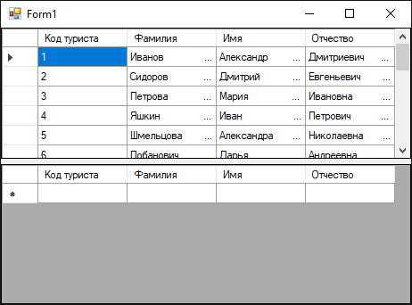

DataView myDataView = new DataView(sQL_Test_1DataSet.Туристы);
myDataView.RowFilter = "Фамилия = 'Жуков'";
dataGridView2.DataSource = myDataView;
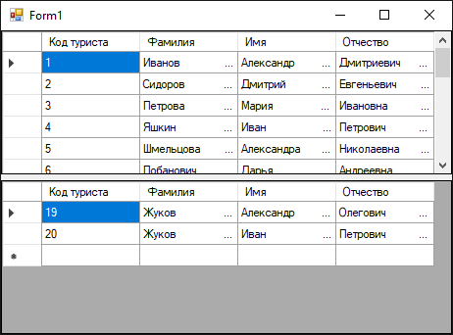
DataView myDataView = new DataView(sQL_Test_1DataSet.Туристы);
myDataView.Sort = "Фамилия, Имя ASC";
dataGridView2.DataSource = myDataView;


ЗАДАНИЕ №2. В созданном в задании 1 Windows-приложении по примеру рисунка 16_3, осуществить сортировку данных по любому полю таблицы из БД «Туристы» на выбор:
- Таблица «Информация о туристах»
- Таблица «Туры»
- Таблица «Сезоны»
ВАЖНО! Таблицы из задания №1 и №2 не должны совпадать!
private void chbForSearching_CheckedChanged(object sender, EventArgs e)
{
txtColumnValue.Enabled = chbForSearching.Checked;
}

[Category("Appearance"), Description("Название поля, по которому будет осуществляться поиск")]
public string ColumnName
{
get { return lblColumnName.Text; }
set { lblColumnName.Text = value; }
}

[Category("Appearance"), Description("Ключевое слово для поиска")]
public string ColumnValue
{
get { return txtColumnValue.Text; }
set { txtColumnValue.Text = value; }
}

[Category("Appearance"), Description("Включение поиска по заданному полю")]
public bool SearchEnabled
{
get { return chbForSearching.Checked; }
set { chbForSearching.Checked = value; }
}
private void btnSearch_Click(object sender, EventArgs e)
{
try
{
FindCustomers();
}
catch (Exception ex)
{
MessageBox.Show(ex.Message);
}
}
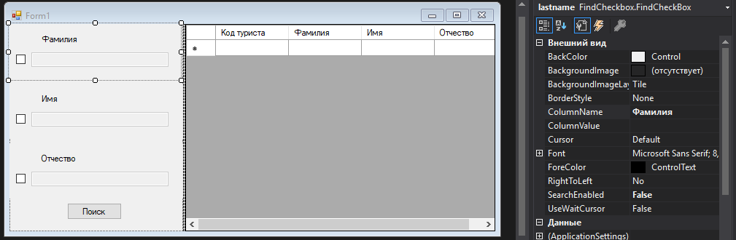
private void FindCustomers()
{
//Создаем экземпляр filteringFields класса ArrayList
//Коллекция ArrayList хранится в библиотеке using System.Collections;
ArrayList filteringFields = new ArrayList();
//Если элемент fcbCustomerID доступен для поиска
if (lastname.SearchEnabled)
//Добавляем в массив filteringFields значение текстового поля ColumnValue
filteringFields.Add("Фамилия LIKE \'" + lastname.ColumnValue + "%\'");
if (name.SearchEnabled)
filteringFields.Add("Имя LIKE \'" + name.ColumnValue + "%\'");
if (patronymic.SearchEnabled)
filteringFields.Add("Отчество LIKE \'" + patronymic.ColumnValue + "%\'");
string filter = "";
//Комбинируем введенные в текстовые поля значения.
//Для объединения используем логический оператор "ИЛИ"
if (filteringFields.Count == 1)
filter = filteringFields[0].ToString();
else if (filteringFields.Count > 1)
{
for (int i = 0; i < filteringFields.Count - 1; i++)
filter += filteringFields[i].ToString() + " OR ";
//Для объединения полей в запросе используем логический оператор "И"
// for(int i = 0; i < filteringFields.Count – 1; i++)
// filter += filteringFields[i].ToString() + " AND ";
filter += filteringFields[filteringFields.Count - 1].ToString();
}
//Создаем экземпляр dvSearch класса DataView
DataView dvSearch = new DataView(sQL_Test_1DataSet.Туристы);
//Передаем свойству RowFilter объекта DataView скомбинированное значение filter
dvSearch.RowFilter = filter;
dataGridView1.DataSource = dvSearch;
}
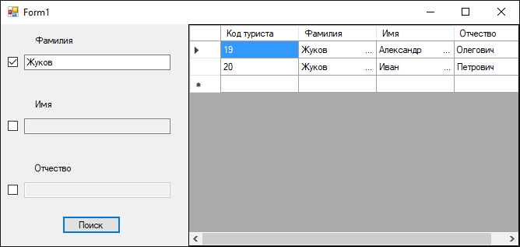

ЗАДАНИЕ №3. Cоздайте новый компонент для поиска данных по примеру рисунков 16_4, 16_5. Создайте новое приложение, в котором примените созданный компонент и продемонстрируйте поиск данных по нескольким критериям (по примеру рисунков 16_6-16_8).

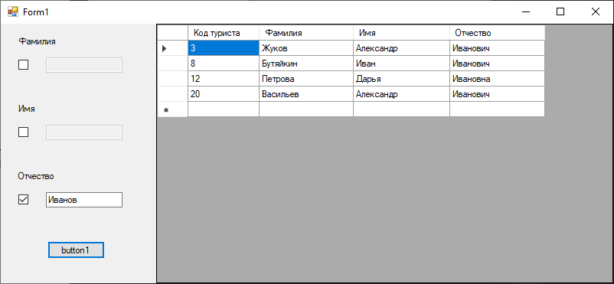

ИНДИВИДУАЛЬНЫЕ ЗАДАНИЯ НА ЛР №16_17

- Выполнить задания №1-3 из ИТК
- Ответить на вопросы к лабораторной работе.
- Оформить отчет по лр №16-17.

Вопросы для лабораторной работы №16-17:

- Для чего предназначен объект DataView?
Ответ:Объект DataView предназначен для предоставления представления данных, отфильтрованных и упорядоченных определенным образом, из DataTable или DataSet.

- Возможно ли объединение фильтров для одного объекта DataView? Если да, то по какому условию?
Ответ: Да, возможно объединение фильтров для одного объекта DataView. Они объединяются по условию "AND".

- *Какое свойство какого объекта отвечает за фильтрацию данных? Приведите фрагмент кода из ИТК.
Ответ: Свойство RowFilter объекта DataView отвечает за фильтрацию данных. Пример использования:

// Создаем DataView для таблицы "Туристы"
DataView dv = new DataView(dataSet.Tables["Туристы"]);

// Устанавливаем фильтр для отображения только записей с именем "Александр"
dv.RowFilter = "Имя = 'Александр'";

- Для каких строк можно ставить фильтрацию данных? (новых, модифицируемых, удаленных)?
Ответ: Фильтрацию данных можно применять для строк любого состояния: новых, модифицированных, удаленных.

- *Запишите фрагмент кода программы для вывода измененных записей с их текущими значениями.
Ответ:
// Предположим, что dataTable - это таблица, в которой произошли изменения
foreach (DataRow row in dataTable.GetChanges().Rows)
{
Console.WriteLine($"Имя: {row["Имя"]}, Фамилия: {row["Фамилия"]}");
}

- *Запишите фрагмент кода программы для фильтрации записей таблицы «Туристы» по имени «Александр»
Ответ: // Создаем DataView для таблицы "Туристы"
DataView dv = new DataView(dataSet.Tables["Туристы"]);

// Устанавливаем фильтр для отображения только записей с именем "Александр"
dv.RowFilter = "Имя = 'Александр'";

- Какое свойство какого объекта осуществляет сортировку записей в таблице? Приведите пример
Ответ: Свойство Sort объекта DataView осуществляет сортировку записей в таблице. Пример:

// Сортировка записей по полям "Фамилия" и "Имя" в порядке возрастания
dv.Sort = "Фамилия ASC, Имя ASC";

- Опишите алгоритм поиска данных, используя компоненты ADO
Ответ: Алгоритм поиска данных с использованием ADO.NET:

1. Создать подключение к базе данных (SqlConnection).
2. Создать объект команды (SqlCommand) с нужным SQL-запросом.
3. Выполнить команду и получить результат в виде DataReader или DataSet.
4. Обработать полученные данные.

Пример:

// 1. Создание подключения
SqlConnection connection = new SqlConnection(connectionString);

// 2. Создание команды
SqlCommand command = new SqlCommand("SELECT * FROM Туристы", connection);

// 3. Выполнение команды и получение результата
connection.Open();
SqlDataReader reader = command.ExecuteReader();

// 4. Обработка данных
while (reader.Read())
{
Console.WriteLine($"Имя: {reader["Имя"]}, Фамилия: {reader["Фамилия"]}");
}
reader.Close();
connection.Close();

